Einleitung

In der 2.Klasse hast du bereits etwas über Stromkreise und deren Bauteile kennengelernt. Hier wirst du mit weiteren Bauteilen und Messgeräten arbeiten.
Im folgenden Video siehst du den Umgang mit dem virtuellen Labor. Die Sprache ist zwar Englisch. Doch es dürfte für dich kein Problem sein, die wichtigsten Dinge zu verstehen, damit du nachher selber im Labor arbeiten kannst.

https://youtu.be/P2dKuaYYB1Y

Aufgabe 1 – Die Spannung steigt
Führe im virtuellen Labor einige Experimente zum Thema Stromkreise durch.
Dazu muss auf deinem Rechner Java installiert sein.
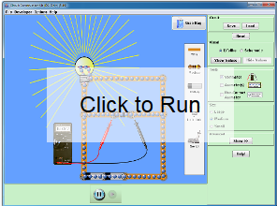

EXPERIMENT 1/2 (zum Kennenlernen des Applets)
- Speichere die Datei Stromkreis1.strkr auf deinem Computer und starte das virtuelle Labor.
- Klicke dort auf "Laden" und öffne so die Datei Stromkreis1.strkr.
- Starte das Applet durch Klick auf den "Play-Button" in der Mitte unten.
Stromkreis1.strkr Datei
In der Physik gibt es für die einzelnen elektrischen Bauteile spezielle Symbole (Vokabeln). Dies dient dazu, dass alle Personen die Skizzen gleich verstehen.
Hier findest du die wichtigsten Schaltsymbole.
Die Schaltskizze für diesen Fall sieht so aus.
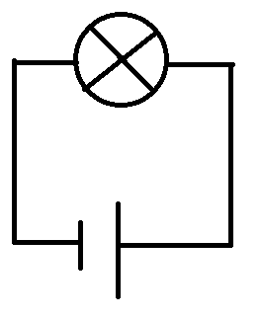
EXPERIMENT 1
- Erstelle nun selber einen Stromkreis aus einer Batterie (Spannungsquelle), Leitungen, einem Schalter und einer Glühbirne.
- Verbinde die Bauteile so, dass durch Betätigen des Schalters die Glühbirne leuchtet.
- Speichere deine fertige Datei unter dem Namen Aufgabe1.strkr und gib sie ab.
- Erstelle einen Schaltplan deiner Schaltung mit einem geeigneten Programm (z.B. Paint) und gibt diesen ab.
Du kannst den Schaltplan auch per Hand zeichnen, fotografieren (mit deinem Handy) oder scannen und das Bild abgeben.

Hier findest du eine kleine Aufgabe zu den Schaltsymbolen und deren tatsächlichem Aussehen:
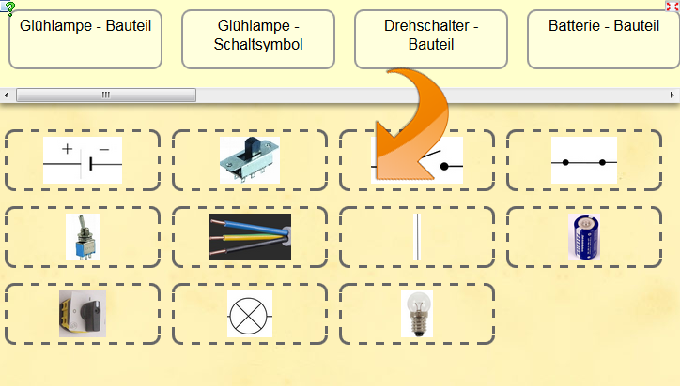
http://learningapps.org/watch?app=836918

Aufgabe 2 – Messen von Spannung
EXPERIMENT 2 Messung von Spannung
Speichere die Datei Spannungsmessung.strkr auf deinem Computer und starte das Applet. Klicke dort auf "Laden" und öffne so die Datei Spannungsmessung.strkr.
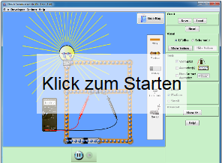
- Führe nun mit Hilfe des Messgeräts (Voltmeter) folgende Messungen durch.
- Verbinde, wie in der Abbildung zu sehen, die schwarze Probe (so nennt man die Anschlüsse der hier verwendeten Messgeräte) mit dem Minuspol der Batterie.
- Verbinde die rote Probe mit den Punkten A bis E einmal bei offenem und einmal bei geschlossenem Schalter und notiere die Werte, die das Messgerät anzeigt in einer passenden Tabelle einer Tabellenkalkulation.
- Notiere in deiner Tabelle, was dir an den Messwerten auffällt.
- Speichere die Datei unter dem Namen "Spannungsmessung_Name" ab und gib sie ab.
Messung für Spannungsmessung
Die Spannung U wird in Volt (V) gemessen. Das Messgerät (Voltmeter genannt) zeigt die Spannung, die zwischen den beiden Messpunkten im Stromkreis anliegt, an.
Erweiterung: Halte die schwarze Probe an einen beliebigen Punkt im Stromkreis und ändere die Position der roten Probe beliebig.
Spannungsmessung.strkr
EXPERIMENT 3 - Stromstärke
In der Physik verwenden wir für die Stromstärke das Symbol I. Die Einheit von I ist Ampere (abgekürzt A).
- Speichere die Datei Stromstärke1.strkr bei auf dem Computer und öffne sie mittels des virtuellen Labors.
In diesen einfachen Stromkreis aus Batterie, Schalter und Lämpchen ist auch ein Amperemeter eingebaut. Dieses wird anstatt eines Kabels in den Stromkreis eingefügt. Es misst die Stromstärke, die in diesem Teil (Kabel) herrscht.
- Starte das "Labor" und schließe den Schalter. Lies den Wert von I ab.
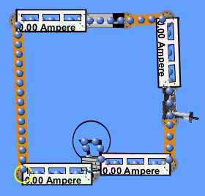
- Ergänze den Stromkreis wie oben angezeigt mit weiteren Amperemetern.
- Starte das "Labor" und lies bei offenem und geschlossenem Schalter die Messwerte an den verschiedenen Orten ab.

EXPERIMENT 4 - Ohmsches Gesetz
In diesem Experiment geht um den Zusammenhang zwischen der an einem Lämpchen U angelegten Spannung und der so entstehenden Stromstärke I.
- Erstelle dazu einen Stromkreis wie er in folgedner Abbildung zu sehen ist.
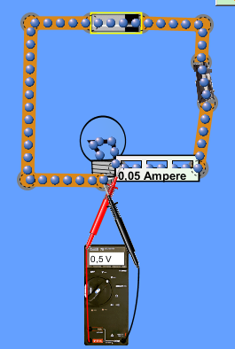
- Beginne mit einer Spannung der Batterie mit 0V und ändere deren Wert in 0,5V-Schritten bis 10 V.
Hinweis: Durch einen Rechtsklick auf die Batterie kannst du die Spannung verändern.
- Notiere alle Messwerte (U und I in je einer Spalte) in einer Tabelle.
- Erstelle nach Beendigung der Messung ein Diagramm mittels einer Tabellenkalkulation, wo auf der x-Achse die Stromstärke I und auf der y-Achse die Spannung U aufgetragen ist.
- Speichere die Datei unter dem Namen "Ohm_Name" und gib sie ab.
- Vervollständige den Lückentext!

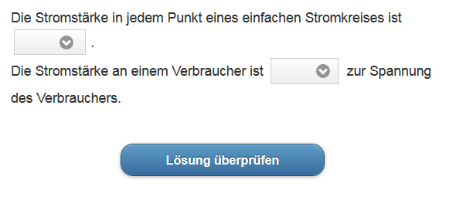
http://learningapps.org/watch?v=pca7pby8301

